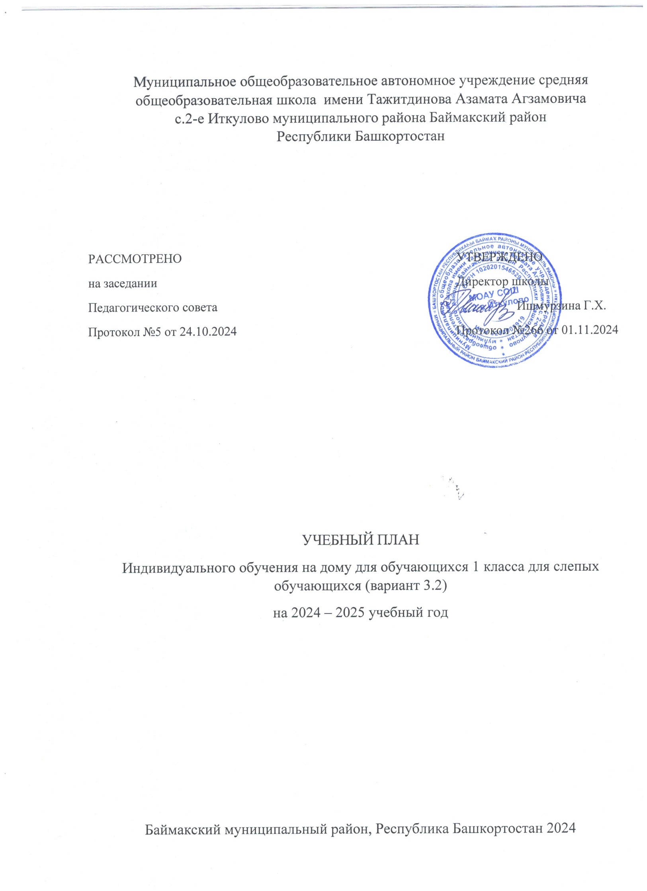

Муниципальное общеобразовательное автономное учреждение средняя общеобразовательная школа имени Тажитдинова Азамата Агзамовича с.2-е Иткулово муниципального района Баймакский район
Республики Башкортостан

РАССМОТРЕНО  на заседании  Педагогического совета  Протокол №5 от 24.10.2024 |  | УТВЕРЖДЕНО  Директор школы  Ишмурзина Г.Х.  Протокол №266 от 01.11.2024

УЧЕБНЫЙ ПЛАН
Индивидуального обучения на дому для обучающихся 1 класса для слепых обучающихся (вариант 3.2)
на 2024 – 2025 учебный год

Баймакский муниципальный район, Республика Башкортостан 2024

ПОЯСНИТЕЛЬНАЯ ЗАПИСКА
Учебный план МОАУ СОШ с.2-е Иткулово(далее - Школа), реализующий адаптированную основную общеобразовательную программу начального общего образования для слепых обучающихся (вариант 3.2) (далее - АООП НОО (вариант 3.2), обеспечивает достижение обучающимися планируемых результатов освоения основной общеобразовательной программы начального общего образования, установленных федераль- ным государственным образовательным стандартом начального общего образования для обучающихся с ОВЗ (далее - ФГОС НОО ОВЗ).
Учебный принят решением Педагогического совета школы.
Учебный план является частью АООП НОО (вариант 3.2) .
Учебный план школы сформирован в соответствии со следующими нормативными документами:
- Федеральным Законом от 29.12.2012 № 273-ФЗ «Об образовании в Российской Фе- дерации»;
- Федеральным Законом от 19.12.2023 № 618-ФЗ «О внесении изменений в Федераль- ный закон «Об образовании в Российской Федерации»;
- Федеральным государственным образовательным стандартом начального общего образования для обучающихся с ограниченными возможностями здоровья, утвержденным Приказом Министерства образования и науки РФ от 19.12.2014 № 1598 (далее - ФГОС НОО обучающихся с ОВЗ);
– Приказом Министерства просвещения Российской Федерации «Об утверждении фе- деральной адаптированной образовательной программы начального общего образования для обучающихся с ограниченными возможностями здоровья» от 24.11.2022 № 1023 (зарегист- рировано в Минюсте России 21.03.2023 № 72654);
- Приказом Минпросвещения России от 18.05.2023 N 372 «Об утверждении федераль- ной образовательной программы начального общего образования» (зарегистрировано в Минюсте России 12.07.2023 N 74229);
- Приказом Минпросвещения России от 01.02.2024 № 67 «О внесении изменений в некоторые приказы Минпросвещения России, касающиеся федеральных адаптированных об- разовательных программ»;
- Приказом Министерства просвещения Российской Федерации от 22.03.2021 № 115
«Об утверждении Порядка организации и осуществления образовательной деятельности по основным общеобразовательным программам - образовательным программам начального общего, основного общего и среднего общего образования» с изменениями и дополнениями;
- Приказом Минпросвещения России от 03.08.2023 № 581 «О внесении изменения в пункт 13 порядка организации и осуществления образовательной деятельности по основным общеобразовательным программам - образовательным программам начального общего, ос- новного общего и среднего общего образования, утвержденного приказом министерства просвещения российской федерации от 22 марта 2021 г. № 115»;
- Приказом Минпросвещения России от 22.01.2024 № 31 «О внесении изменений в некоторые приказы Министерства образования и науки Российской Федерации и Министер- ства просвещения Российской Федерации, касающиеся федеральных государственных обра- зовательных стандартов начального общего образования и основного общего образования»:
- Приказом Министерства просвещения Российской Федерации от 21.09.2022 № 858
«Об утверждении федерального перечня учебников, допущенных к использованию при реа- лизации имеющих государственную аккредитацию образовательных программ начального общего, основного общего, среднего общего образования организациями, осуществляющими образовательную деятельность и установления предельного срока использования исключен- ных учебников»;
- Приказом Минпросвещения России от 21.02.2024 № 119 «О внесении изменений в приложения № 1 и № 2 к Приказу Минпросвещения России от 21.09.2022 № 858 Об утвер- ждении ФПУ, допущенных к использованию при реализации имеющих государственную ак-

кредитацию образовательных программ начального общего, основного общего, среднего общего образования организациями, осуществляющими образовательную деятельность и ус- тановления предельного срока использования исключенных учебников»;
- Постановлением Правительства Российской Федерации от 30.04.2024 № 556
«Об утверждении перечня мероприятий по оценке качества образования и Правил проведе- ния мероприятий по оценке качества образования»;
- Постановлением Правительства РФ от 11.10.2023 № 1678 «Об утверждении правил применения электронного обучения, ДОТ при реализации образовательного процесса»;
- Приказом Министерства просвещения Российской Федерации от 18.07.2024 № 499
«Об утверждении федерального перечня электронных образовательных ресурсов, допущен- ных к использованию при реализации имеющих государственную аккредитацию образова- тельных программ начального общего, основного общего, среднего общего образования»,
- Постановлением Главного государственного санитарного врача Российской Федера- ции от 28.09.2020 № 28 (далее СП 2.4.3648-20) «Об утверждении санитарных правил СП 2.4.3648-20 «Санитарно-эпидемиологические требования к организациям воспитания и обу- чения, отдыха и оздоровления детей и молодежи»;
- Постановлением Главного государственного санитарного врача Российской Федера- ции от 28.01.2021 №2 (далее СанПиН 1.2.3685-21) «Об утверждении Санитарных правил и норм СанПиН 1.2.3685-21 «Гигиенические нормативы и требования к обеспечению безопас- ности и (или) безвредности для человека факторов среды обитания»;
- Методическими рекомендациями по обеспечению санитарно-эпидемиологических требований при реализации образовательных программ с применением электронного обуче- ния и дистанционных образовательных технологий (МР 2.4.0330-23 утв. 29.08.2023 руково- дителем Федеральной службы по надзору в сфере защиты прав потребителей и благополучия человека, Главным санитарным врачом РФ А.Ю. Поповой);
- Методическими рекомендациями по обеспечению оптимизации учебной нагрузки в ОО (МР 2.4.0331-23 от 10.11.2023, разработанные Федеральной службой по надзору в сфере защиты прав потребителей и благополучия человека, ФБУН «Федеральный научный центр гигиены им. Ф.Ф. Эрисмана» Роспотребнадзора и др.).
Учебный план АООП НОО для слепых обучающихся (вариант 3.2) в целом соответст- вует обязательным требованиям ФГОС НОО и ФАОП НОО ОВЗ, в том числе требованиям о включении во внеурочную деятельность коррекционно-развивающих курсов по Программе коррекционной работы.
Учебный план:
- фиксирует максимальный объем учебной нагрузки обучающихся;
- определяет (регламентирует) перечень учебных предметов, курсов и время, отводи- мое на их освоение и организацию;
- распределяет учебные предметы, курсы, модули по классам и учебным годам. Учебный план обеспечивает преподавание и изучение государственного языка Рос-
сийской Федерации, а также возможность преподавания и изучения родного языка из числа языков народов Российской Федерации, в том числе русского языка как родного языка, госу- дарственных языков республик Российской Федерации.
Учебный план АООП НОО для слепых обучающихся (вариант 3.2) обеспечивает вы- полнение гигиенических требований к режиму образовательного процесса, установленных СП 2.4.3648-20 и предусматривает нормативный срок освоения АООП НОО для слепых обу- чающихся (вариант 3.2) 5 лет (1-4Д классы).
Учебный год начинается 2 сентября, заканчивается 26 мая.
Учебный год условно делится на четверти, продолжительность которых устанавлива- ется годовым календарным учебным графиком школы.
Продолжительность учебного года начального общего образования составляет: в 1-м классе - 33 недели;

Учебный план обеспечивает реализацию АООП НОО для слепых обучающихся (ва- риант 3.2) на русском языке.
Для профилактики переутомления обучающихся, в годовом календарном учебном графике предусмотрено равномерное распределение периодов учебного времени и каникул, продолжительность которых составляет не менее 9 календарных дней.
Набор учебных предметов, их соотношение по годам обучения предусматривает оп- тимальную нагрузку обучающихся на каждом году обучения, обеспечивает качественное ус- воение учебных предметов.
Продолжительность урока 35 минут. Продолжительность перемен между уроками 10 минут.
Недельный учебный план индивидуального обучения на дому слепых обучающихся
(вариант 3.2)
Предметные области | Учебные предметы | Количество часов в неделю
Русский язык и литературное чтение | Русский язык | 1
Русский язык и литературное чтение | Литературное чтение | 1
Иностранный язык | Иностранный язык (англ.) | -
Математика и информатика | Математика | 1
Математика и информатика | Информатика | -
Обществознание и естествознание | Окружающий мир | 1
Основы религиозных культур и светской этики | Основы религиозных  культур и светской этики | -
Искусство | Музыка | 1
Искусство | Изобразительное искусство.  Тифлографика | 1
Технология | Труд (технология) | 1
Физическая культура | Адаптивная физическая  культура | 1
Итого: |  | 8
Формы промежуточной аттестации
В 1-м классе – безотметочное обучение.
Психолого-педагогическое сопровождение обучающихся в процессе освоения АООП НОО для слепых обучающихся (вариант 3.2) реализуется в урочное время и осуществляется специалистами службы психолого-педагогического сопровождения: педагогами-психологами, учителями–логопедами, социальными педагогами.

